PLAN DE TRABAJO
Etapa 5
SEXTO BÁSICO
Ciencias Naturales
Profesora Evelyn Díaz R.

Eje | Objetivo del aprendizaje
Ciencias físicas y químicas | OA01 Explicar, a partir de una investigación experimental, los requerimientos de agua, dióxido de carbono y energía lumínica para la producción de azúcar y la liberación de oxígeno en la fotosíntesis, comunicando sus resultados y los aportes de científicos en este campo a lo largo del tiempo.  OA 8: Explicar que la energía es necesaria para que los objetos cambien y los seres vivos realicen sus procesos vitales, y que la mayoría de los recursos energéticos proviene directa o indirectamente del Sol, dando ejemplos de ello.
Habilidades | Recordar, comprender, aplicar, analizar, evaluar y crear
Indicador de logro | Responden preguntas sobre agua, dióxido de carbono y energía lumínica para la producción de azúcar y la liberación de oxígeno en la fotosíntesis  Responden preguntas sobre la energía necesaria para que los objetos cambien y los seres vivos realicen procesos vitales.

Instrucciones generales: Desarrolla las actividades en el texto del estudiante o en tu
cuaderno según las indicaciones. Una vez terminadas todas las actividades, toma una
fotografía de las mismas, luego envíala con tu nombre y curso al siguiente correo:

prof.evelyn.diaz.r@gmail.com

CONSULTAS: L a J de 8:30 a 13:30 – 14:15 a 16:00 horas.
V de 8:30 a 13:30 horas.
Mediante correo electrónico.

Las Clases online son los días: LUNES a las 15:00 horas

Puedes visitar videos como apoyo de la materia en la página de YouTube Peumayen Conecta y busca la clase correspondiente (Ejemplo Clase 1 ciencias naturales 5to Prof. Evelyn)
El desarrollo de las actividades del plan de trabajo de la etapa 5, contribuyen con un
40% de la nota final.

Para desarrollar esta guía debes tener tu libro del estudiante, sino lo tienes en físico puedes ocupar el digital que fue enviado por correo electrónico. Las guías adjuntas son un material extraído de la página APRENDO EN LÍNEA del Ministerio.

Para desarrollar este trabajo debes contar con tu LIBRO DE CIENCIAS, tu cuaderno, lápiz, goma de borrar y muchas ganas de aprender.

IMPORTANTE: Antes de enviar tus actividades, asegúrate que la escritura sea clara y que la fotografía sea de buena calidad (nitidez), Gracias.

A continuación, se entrega una minuta de trabajo, pensando en 4 horas a la semana
de ciencias, distribuidas en tres días de lunes a viernes.

SEMANA 1

Clase 1: Página 106-107 | Clase 2: Página 108-109 | Clase 3: Guía adjunta
Objetivo de aprendizaje: Integrar los conocimientos adquiridos.  ACTIVIDAD: A  Responde las preguntas que están en la página 106 y 107 de tu libro de ciencias | Objetivo de aprendizaje:  Integrar los conocimientos adquiridos.  ACTIVIDAD: B  Responde las preguntas de la página 108 y 109 de tu libro de ciencias | Objetivo de aprendizaje:  Responder actividad sobre los componentes de la fotosíntesis.  ACTIVIDAD: C  Responde la guía que está a continuación si no puedes imprimir la guía dibuja y escribe las respuestas en tu cuaderno.
Se debe enviar vía correo prof.evelyn.diaz.r@gmail.com, una vez que se tengan todas las páginas resueltas el día Viernes 24 de julio, hasta las 24:00 horas.

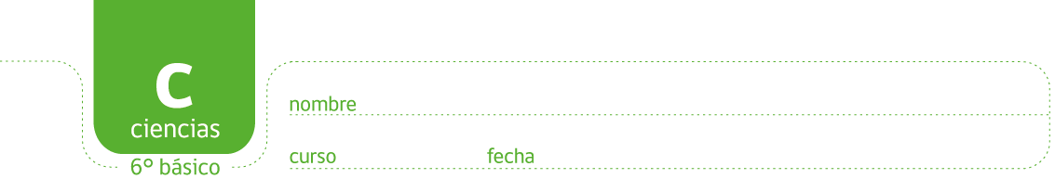

ACTIVIDAD: FOTOSÍNTESIS
Objetivo: Explicar de forma simple los procesos de la fotosíntesis.
Observar

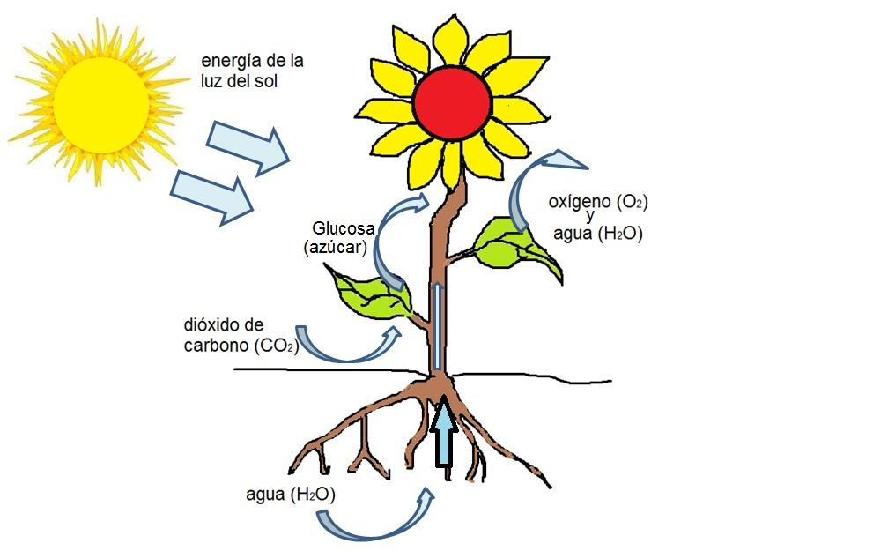

Observe el dibujo de la planta y complete las oraciones con absorbe o produce:

La luz del sol se……………………….
El dióxido de carbono (CO2) se……………….
El agua (H2O) se……………………….
La glucosa (azúcar) se……………………
El oxígeno (O2) se…………………

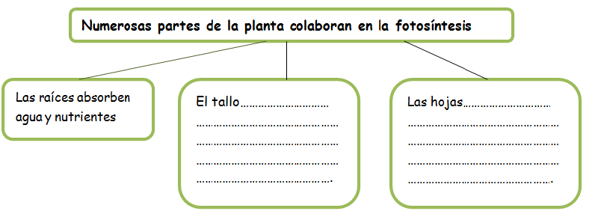
Complete el siguiente organizador gráfico

Relacione todas las definiciones de la columna A con los conceptos de la columna B

A | B
- El gas que necesitan las plantas para realizar fotosíntesis.  - La fotosíntesis es importante, porque  - Si las plantas no realizan fotosíntesis en la atmosfera.  - En el proceso de la fotosíntesis las plantas producen.  - Proporciona la energía que las plantas necesitan para producir alimento.  - Las raíces de las plantas la absorben, ya que es necesaria para la fotosíntesis. | ………………Agua (H2O)  ……………Dióxido de carbono (CO2)  ………………No habría suficiente oxígeno  ………………Glucosa.  ………………Sol  ……………Para la sustentación de la vida.  ……………Oxígeno

Ubique en la ecuación las sustancias que faltan:

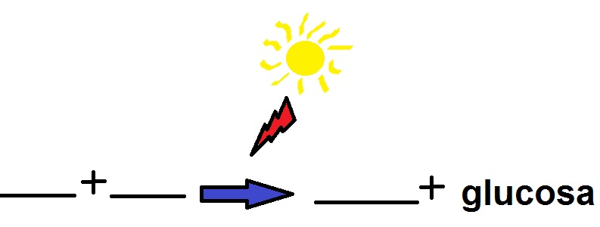

SEMANA 2

Clase 1: página 156-157 | Clase 2: página 160-161 | Clase 3: guía adjunta
Objetivo de aprendizaje:  Conocer unidad la energía  ACTIVIDAD: A  Leer la página 154, 155,156 y 157 de tu libro de ciencias.  Responde las preguntas de la página 156 y 157 en tu libro o cuaderno indicando la página y pregunta correspondiente. | Objetivo de aprendizaje: Conocer como se manifiesta y transforma la energía.  ACTIVIDAD: B  Lee las páginas 160 y 161, responde las preguntas que están en la misma página. | Objetivo de aprendizaje: Conocer cómo se manifiesta la energía.  ACTIVIDAD: B  Lee las páginas 162 y 163, responde las preguntas que están en la página 163.
Se debe enviar vía correo prof.evelyn.diaz.r@gmail.com, una vez que se tengan todas las páginas resueltas el día Viernes 24 de julio, hasta las 24 horas.

SEMANA 3

Clase 1: Guía adjunta | Clase 2: página 165 | Clase 3: página 172-173
Objetivo de aprendizaje: Desarrollar la guía adjunta.  ACTIVIDAD: B  Lee la guía adjunta y responde las preguntas utiliza tu libro para guiarte. | Objetivo de aprendizaje: conocer las propiedades de la energía.  ACTIVIDAD: C  Lee las páginas 164, 165 y 168  Responde las preguntas de la página 165 y 169 en tu libro o cuaderno (indicando número de página y pregunta). | Objetivo de aprendizaje: Conocer la energía de la vida cotidiana.  ACTIVIDAD: C  Lee la pagina 172 Responde las páginas 172, y 173, en tu libro.
Se debe enviar vía correo prof.evelyn.diaz.r@gmail.com, una vez que se tengan todas las páginas resueltas el día lunes 26 de junio, hasta las 24:00 horas.

FUENTES DE ENERGÍA

Pinte los dibujos en esta guía y escriba para cada dibujo qué tipo de energía se requiere para que funcione.
Los tipos de energía que debe encontrar son: viento (eólica), muscular (química), combustibles fósiles (química) y solar.

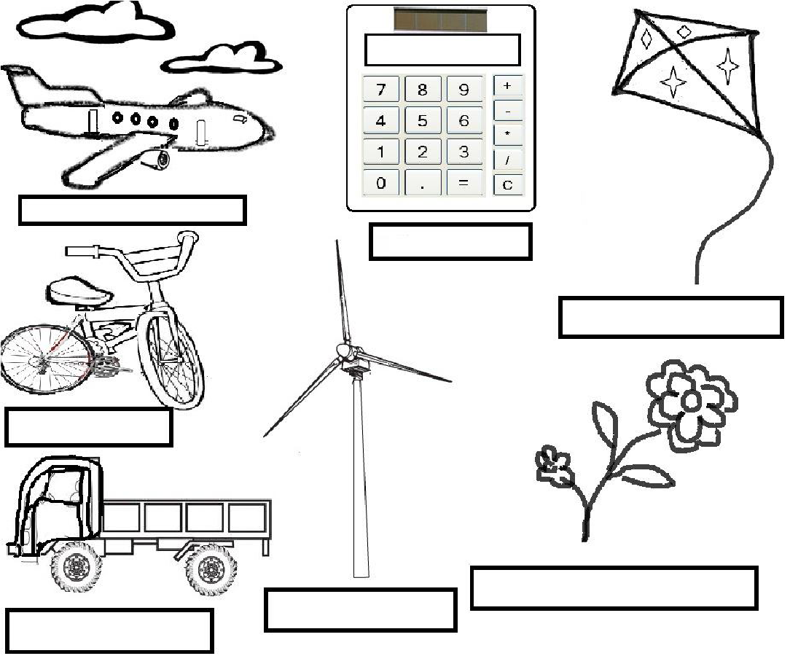

P. Ideal | P. Real | P. Adicional | P. Total | Nota
30 = 7.0 15 = 4.0

AUTOEVALUACIÓN
Unidad: La energía
Nivel: Sexto Básico

 | Objetivo del aprendizaje
Reconocer la efectividad del aprendizaje de contenidos.
Analizar el proceso de aprendizaje.
Evaluar tu desempeño cualitativamente.
Habilidades | Reconocer- analizar- evaluar
Indicador de logro | Autoevaluar los aprendizajes completando la rúbrica o pauta.

Nombre:______________________________________________Curso: Sexto Básico
Actividad: Completar la rúbrica de autoevaluación

Instrucciones:
- Esta autoevaluación tiene un carácter sumativo.
- Revisa tu trabajo y los criterios a continuación.
- Marca con una X la opción que más se acerca a tu realidad durante el proceso de aprendizaje. (puedes utilizar este mismo archivo).
- Si prefieres hacerlo de forma física y no cuentas con el medio de impresión, puedes adjuntar la fotografía con tu nombre, número de criterio y opción marcada.

¡Antes de comenzar, recuerda!
Lo más valioso que tenemos los seres humanos, es la capacidad de ser mejores. Ahora, evalúa valorando sincera y honestamente tu desempeño en esta actividad.

Lo logré fácilmente  5 PUNTOS | Lo logré, aunque me costó un poco  4 PUNTOS | Lo logré con muchas dudas  3 PUNTOS | Casi no lo logro  2 PUNTOS | Necesito actualizarme  1 PUNTO

INDICADORES DE MÍ DESEMPEÑO |  | VALORACIÓN
Para el ser (Actitudinal) | Lo logré fácilmente | Lo logré, aunque me costó un poco | Lo logré con muchas dudas | Casi no lo logro | Necesito actualizarme
1. He organizado mi tiempo de estudio para realizar la actividad y entregarla puntualmente.
2. Participé activa y efectivamente en el desarrollo de la actividad propuestas por el profesor/a.
INDICADORES DE MÍ DESEMPEÑO
Para el saber (Conceptual)
3. Resolví todas las preguntas en cada caso que solicitaba la guía.
4. Comprendí y pude aplicar los contenidos y procedimientos presentes en esta guía.
INDICADORES DE MÍ DESEMPEÑO
Para el hacer (Procedimental)
5. Busqué o pedí ayuda cuando lo necesité agotando todas las instancias para aprender.
6. Desarrollé la guía en mi cuaderno y/o texto cuidando el orden solicitado, mi letra y ortografía, procurando ser ordenado.

Agrega un comentario sobre esta guía o bien expresa algún tema relacionado a los objetivos de aprendizaje abordados en ella. Respuesta:

La nota equivale al 30% de la nota final

P. Ideal | P. Real | P. Adicional | P. Total | Nota
16 = 7.0
8 = 4.0

Evaluación Universal; Implementación metacognición

Sexto Básico

La energía
 | Objetivo del aprendizaje
 | OA 8: Explicar que la energía es necesaria para que los objetos cambien y los seres vivos realicen sus procesos vitales, y que la mayoría de los recursos energéticos proviene directa o indirectamente del Sol, dando ejemplos de ello.
Habilidades | Reflexionar
Indicador de logro | Reflexionan sobre el propio conocimiento y formas de aprender.

Nombre: __________________________________Fecha: 24/07/2020
- La metacognición es el proceso por el cuál cada estudiante se hace consciente de su propio aprendizaje, identifica habilidades, limitaciones, herramientas, conocimientos previos, conocimientos nuevos, progresos y su aplicación práctica para hacer frente a las distintas situaciones que se le presentan en la vida.

- Para desencadenar la metacognición es importante aplicar estrategias de autoconocimiento, que permitan al alumno conocerse mejor a sí mismo, tener clara la tarea y los objetivos, ser capaces de planificarla, hacer un seguimiento de la misma y llevar a cabo una autoevaluación.

- Reflexionar sobre su forma de pensar aporta al alumno información interesante que le ayudará en un futuro a controlar su proceso de pensamiento y transformarlo, para lograr un aprendizaje más consciente y más eficaz.

- Actividad: Presentación de ESCALERA DE METACOGNICIÓN

Consta de cuatro peldaños:

- Ser consciente del tipo de pensamiento que se está realizando.
- Identificar y describir la estrategia empleada.
- Evaluar la eficacia de la estrategia que se ha aplicado.
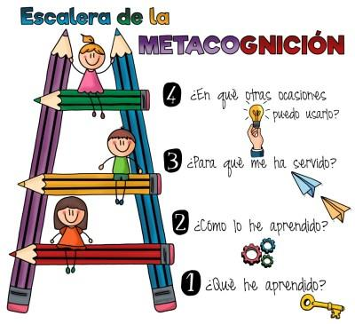
- Cómo se solicita que sea presentada.

Mediante un video, o audio responde las preguntas planteadas sobre los contenidos vistos en esta actividad.

Instrucciones:
- Envía el archivo (en el formato que tú escogiste) al siguiente correo: prof.evelyn.diaz.r@gmail.com

- Enviar junto con el último trabajo el día viernes 24 de julio.

- La nota equivale al 30% de la nota final.

USO EXCLUSIVO DEL PROFESOR
NO LLENAR ALUMNOS
Logrado: 2 PUNTOS | Por lograr: 1 punto
Aspectos |  | LOGRADO | POR LOGRAR | Observaciones
¿Qué he aprendido? | Nombra los tipos de energía aprendidos.
 | Nombra alguna característica de la energía.
 | Nombra la manera como se manifiesta y transforma la energía.
¿Cómo lo he aprendido? | Menciona que ocupo su libro para realizar su guía completa.
 | Menciona que utilizó otro material como apoyo pedagógico.
¿Para qué me ha servido? | Comenta que los contenidos son importantes.
 | Comenta que los contenidos le sirven para entender más claramente la relación de la energía con la vida cotidiana.
¿En qué otras ocasiones puedo usarlo? | Explica cómo puede relacionar el contenido visto con la vida cotidiana.

